**DOCUMENTATION UTILISATEUR**



|  |
| --- |
| Documentation pour l’installation et l’utilisation de l’application |

**Auteurs Thomas LOZANO, Sullyvan MODESTE**

**Reference #DOCU1**

**Date** 19/07/2019

**Description** Ce document contient la documentation de paramétrage pour la mise en place du projet Archeo Fly.

**Table des matières**

[1 Introduction 3](#_Toc14420789)

[2 Installation de la solution Archeo Fly 4](#_Toc14420790)

[2.1 Récupérer l’apk 4](#_Toc14420791)

[2.2 Installer l’application sur le téléphone Android 7](#_Toc14420792)

[3 Utilisation de l’interface de l’application 8](#_Toc14420793)

[3.1 La page principale 8](#_Toc14420794)

[3.2 La page d’administration (page du pilote) 9](#_Toc14420795)

[3.3 La page de l’utilisateur 13](#_Toc14420796)

# Introduction

Dans le cadre de la mise en place d’une solution permettant de rendre le site de la cathédrale de Quimper plus attractif, l’association des amis de la Cathédrale de Quimper nous ont contacté afin de mettre en place la solution Archeo Fly.

Archeo Fly est une application permettant de faire toutes sortes de visites en immersion avec un drone et des casques de réalités virtuelles.

Le drone retransmet la vidéo qu’il filme directement dans les casques VR. La voix du pilote et retransmise. Il peut aussi ajouter du contenu sur cette vidéo comme des images ou du texte.

La solution se compose des modules suivants :

|  |  |
| --- | --- |
| Module | Description |
| Android Studio | IDE |
| GitHub | Logiciel de gestion de version GIT |
| MediaFire | Site d’hébergement de fichier |

Ce document décrit les différents points de paramétrages pour l’installation et l’utilisation de l’application.

# Installation de la solution Archeo Fly

## Récupérer l’apk

Pour commencer l’installation veuillez-vous rendre sur le lien suivant :

<http://www.mediafire.com/file/cjnv3uaystatv7b/archeofly.apk/file>

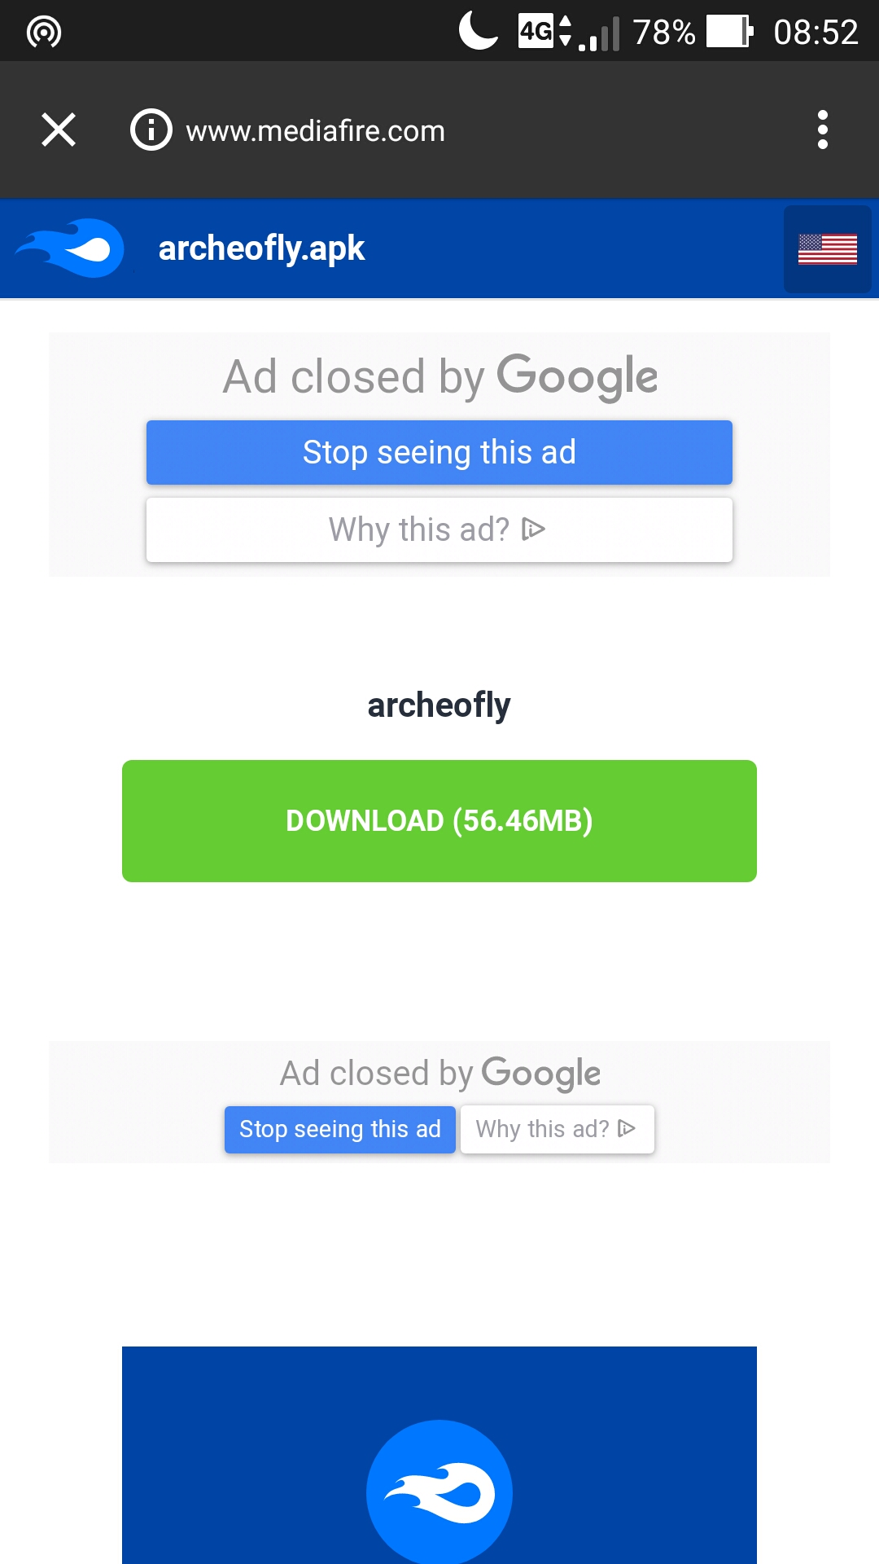Une fois que vous avez cliquer sur le lien vous devez vous retrouver sur cette page.

Cliquez ensuite sur le bouton vert « DOWNLOAD »



Une Popup apparaitra, il vous suffira de cliquer sur le bouton « OK ».

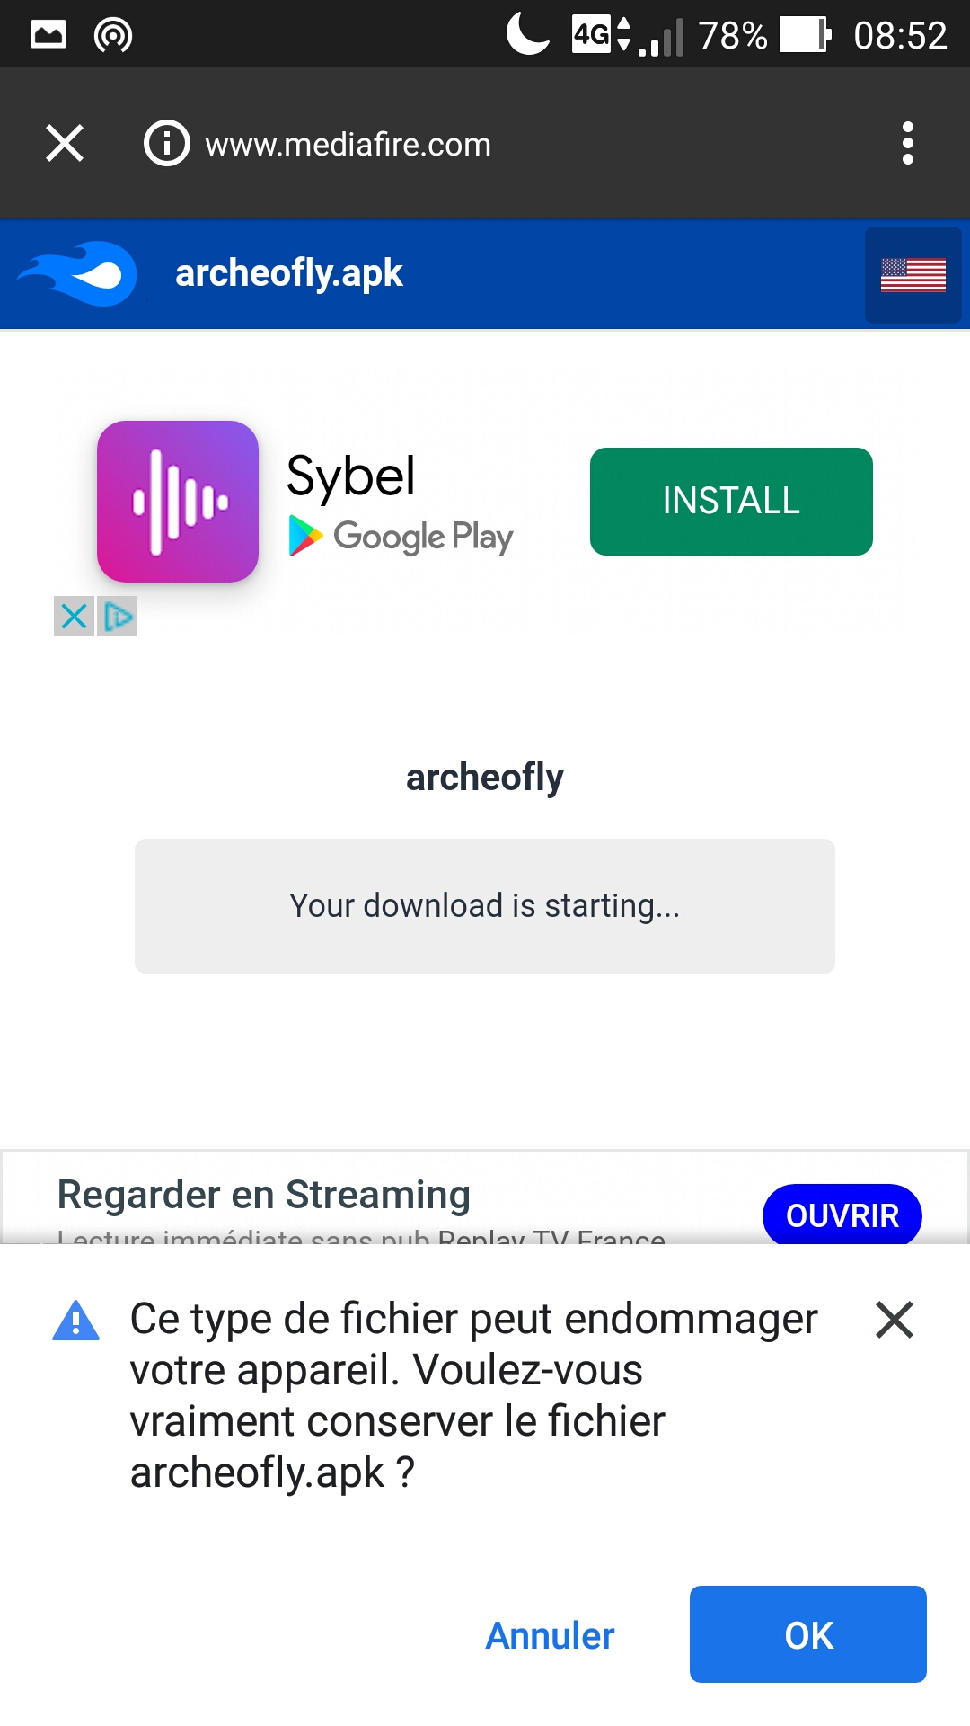

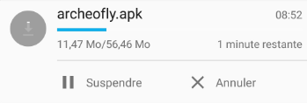L’apk ce télécharge ensuite.

## Installer l’application sur le téléphone Android

Une fois installé, cliquer dessus.

C:\Users\lozano\Pictures\Screenpresso\2019-07-19_09h10_18.png

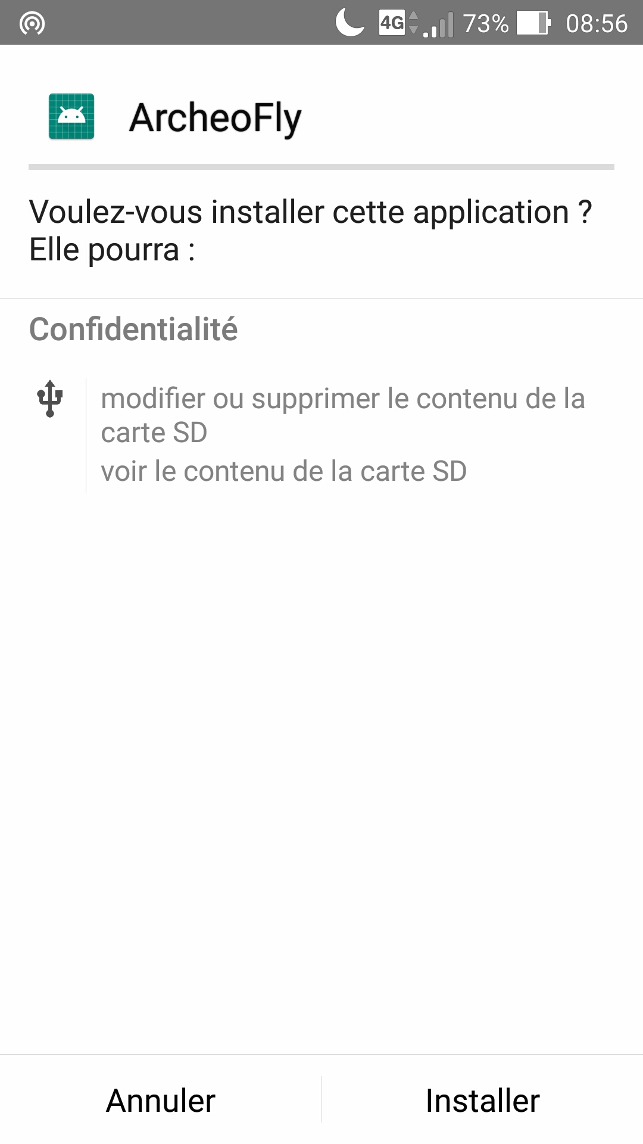Vous devez avoir la page suivante. Vous devez alors cliquer sur « Installer ».

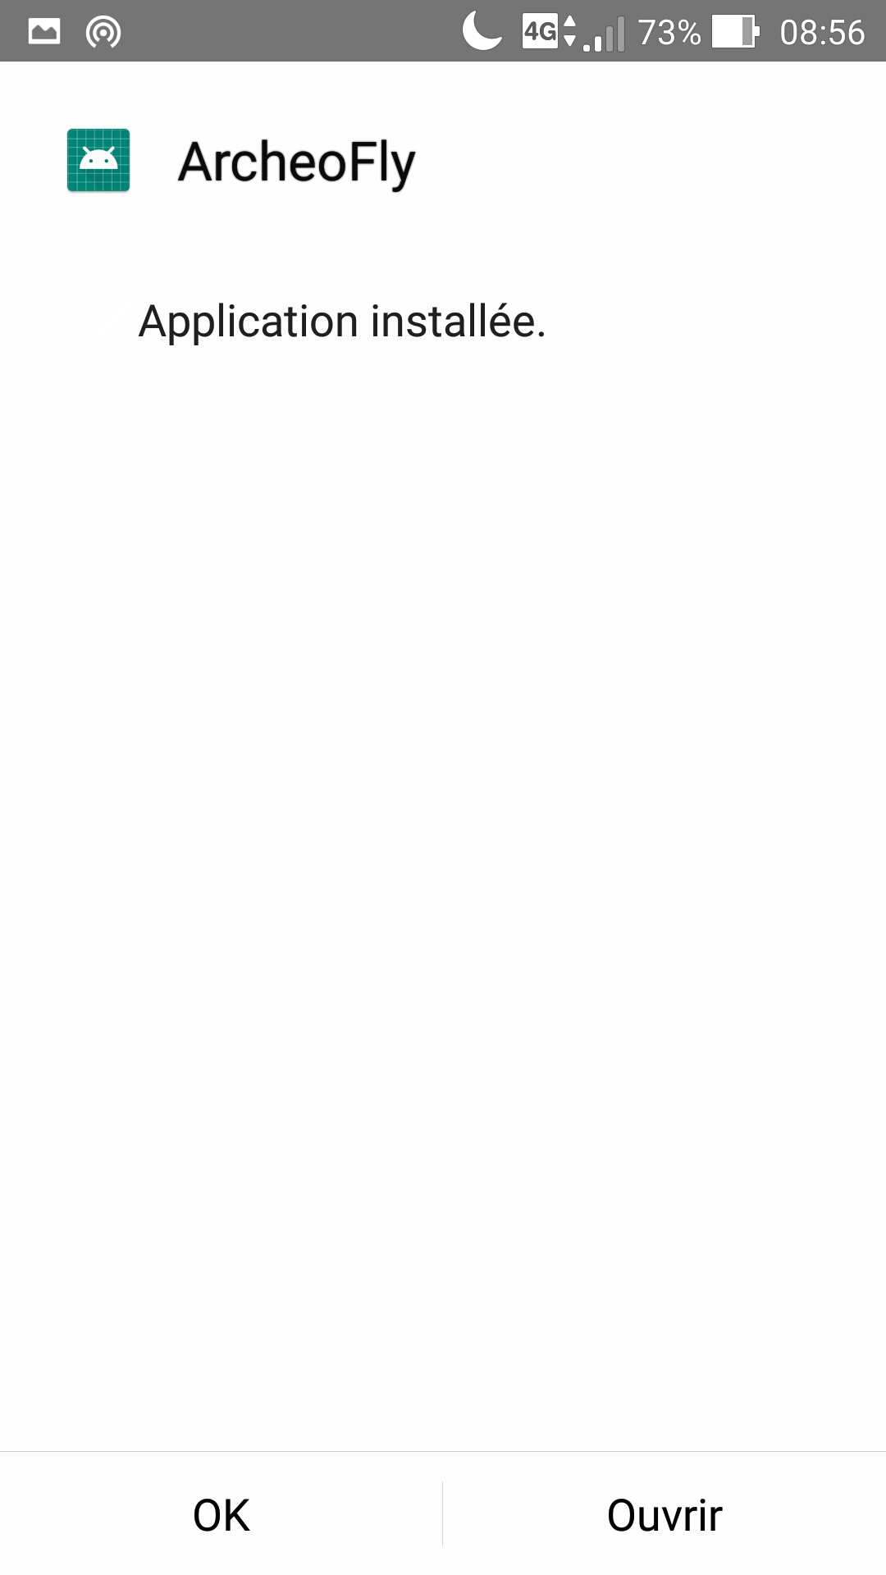Ensuite cliquer sur « Ouvrir » et l’application apparaitra.

# Utilisation de l’interface de l’application

## La page principale

Maintenant que l’application est installée il ne vous manque plus qu’à double cliquer sur l’icône « Archeo Fly »

C:\Users\lozano\Pictures\Screenpresso\2019-07-19_09h17_33.png

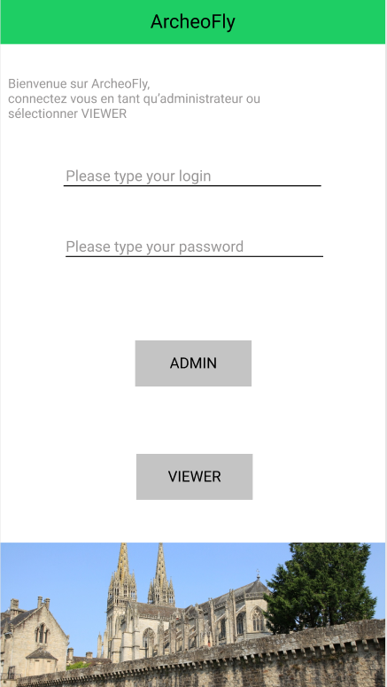Vous arriverez ensuite sur la page suivante :

Cette page est la page principale.

Elle vous permet de vous déplacer sur les différentes pages de l'application avec les différents boutons « ADMIN » et « VIEWER »

## La page d’administration (page du pilote)

La page Admin permet au pilote d'ajouter des images, des vidéos et du texte en complément de la vidéo du drone.

Il est nécessaire de rentrer un nom d’utilisateur et un mot de passe dans les champs prévus à cet effet comme ci-dessous.

*Remarque :* le nom d’utilisateur et le mot de passe ici sont « Admin » et « Admin », ils peuvent être changer à la demande du client.

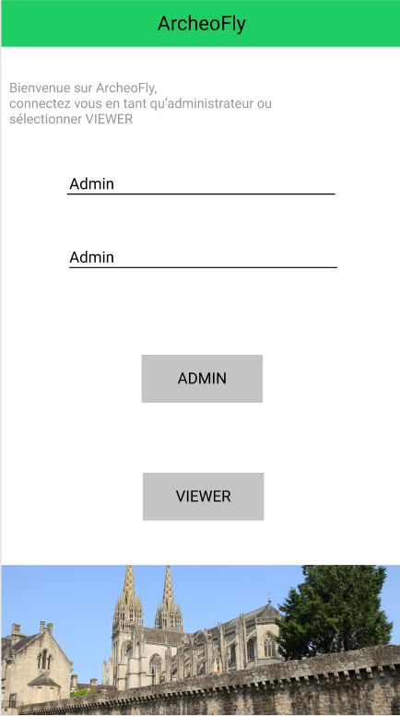

Une fois que les champs sont complétés, cliquez sur le bouton « ADMIN ».

Vous allez ensuite être redirigé vers la page d’administration.

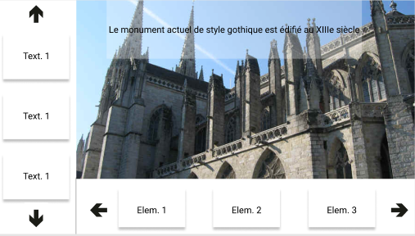

C’est ici que vous pourrez ajouter le contenu sur la vidéo du drone en direct afin de faire une présentation aux utilisateurs dans le casque VR.

Pour cela il vous suffi de sélectionner le texte (à gauche) ou l’élément (en bas) que vous souhaitez ajouter avec les différents boutons mis à disposition.

Vous pouvez aussi naviguer avec les flèches directionnelles afin d’afficher d’autres éléments sur la vidéo du drone.



## La page de l’utilisateur

La page de l’utilisateur est celle qui est utilisée pour les casques de réalités virtuelles.

Elle diffuse la vidéo du drone en direct avec le contenu que le pilote choisi d’ajouter à la vidéo depuis la page d’administration (voir la partie précédente 3.2).

Pour accéder à cette page, cliquez sur le bouton « VIEWVER » de la page principale.



Vous allez ensuite être redirigé vers la page de l’utilisateur.

A ce moment le téléphone pourra être mis dans le casque. L’utilisateur pourra ensuite s’en équiper.

Ici l’utilisateur a juste à profiter de la visite tout en étant confortablement installé.

Dans l’exemple ci-dessous, le pilote à cliquer sur un texte permettant sont affichage sur la vidéo.

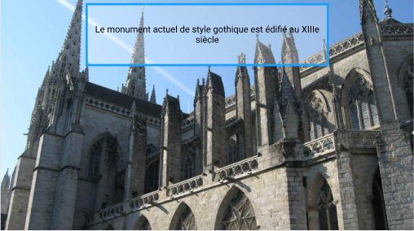

*Remarque :* Pour que la vidéo ne soit pas surchargée d’information, il ne peut y avoir qu’un texte avec une image ou vidéos affichés en même temps. Si le pilote clique sur un autre texte, le texte précédent disparait pour laisser place à celui sélectionné, de même pour l’image ou la vidéo. Un texte et une image (ou vidéo) peuvent être afficher ensemble.